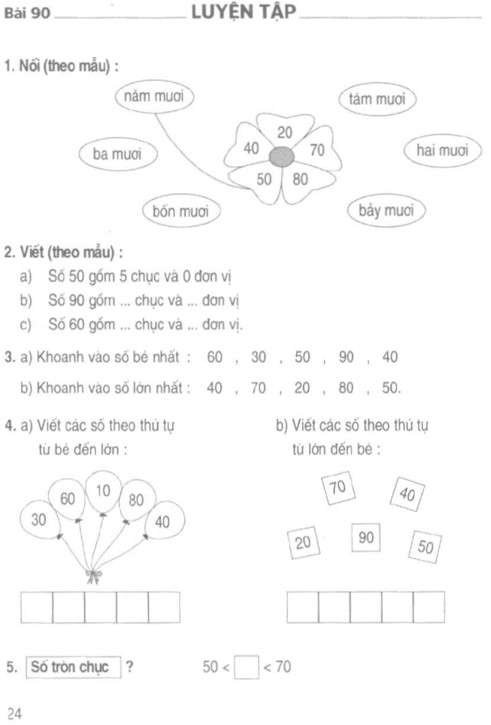

**Đáp án  [bài tập Toán 1](https://vndoc.com/tai-lieu-hoc-tap-lop-1) bài 90**

**Bài 90: LUYỆN TẬP**

1. Nối theo mẫu:

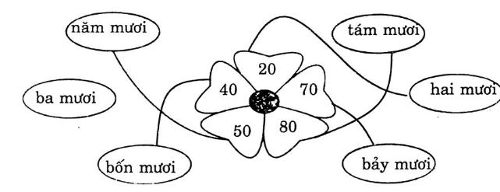

1. Viết (theo mẫu):

Số 50 gồm 5 chục và 0 đơn vị.

Số 90 gồm 9 chục và 0 đơn vị.

Số 60 gồm 6 chục và 0 đơn vị.

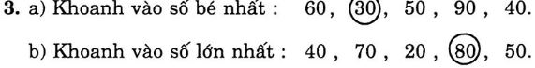

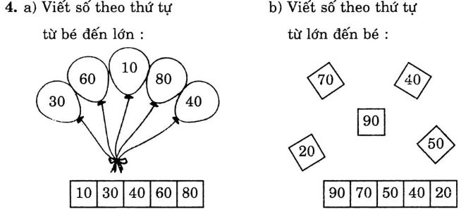

1. Số tròn chục

